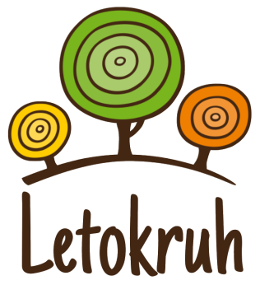

Žádost o vrácení školného
Jméno dítěte/ účastníka:
Název kroužku:

Vrácení proběhne:
- Hotově
- Na bankovní účet ( č. ú…………………………………………………………..)

Datum:

Podpis:

Letokruh – středisko volného času Letovice, příspěvková organizace
Tyršova 1069/25, 679 61
IČ: 00839809 mob: 731 481 033 | e-mail: info@svcletovice.cz |www.svcletovice.cz

